大连商品交易所-和讯网十大期货研发团队评选团队投稿

永安期货：产业链紧平衡状况决定LLDPE生产利润将在高位维持
永安期货 孔亮

要点：
1. 我国PE生产供不应求局面难以扭转。如果按月核算，随着国内新的PE装置的投产，PE月产量在持续上升，表明逐月的国内PE市场的自给率在不断攀升，由今年供应冲击前的54.28%升至目前的70%。从数据上看，尽管自给率在攀升，但是总体看自给率仍偏低，供不应求格局未变。
2. 供不应求格局决定LLDPE生产的高利润。从LLDPE生产利润图中可以看出，在供不应求格局下，LLDPE生产利润长期维持高位，基本上是没出现过亏损。而目前生产利润处于相对偏低水平，从该角度看， LLDPE价格仍将进一步反弹。
3. 产业链利润传导决定上游原料成本仍将走高。从当前整体炼油毛利看，当前已处于非常低的水平，这主要是因为汽柴油需求仍萎靡，也将促使炼厂降低开工率，如此循环效应下，石脑油的产量也将受限。而今年石脑油下游产品的产能扩张极为迅速，PX和乙烯的产量大幅上升，最终导致了石脑油供不应求状况的加剧。这种情况下，石脑油价格的上升也必将带动LLDPE生产成本的攀升。
4. 东南亚进口成本高位维持。目前西北欧LLDPE价格维持高位，全球区域间套利利差仍将为维持，这使得东南亚和美湾LLDPE的价格难以下行，如果石脑油价格上行，两地的LLDPE价格仍将有极强的反弹动力，这将推动东南亚LLDPE进口成本高位维持。
5. 产业链整体环境仍利好LLDPE。LLDPE与原油和石脑油的比价均处于低位，基于此考虑，我们预期，LLDPE价格仍将相对原油和石脑油价格走强。
6.总结。我们判断LLDPE价格仍将持续上行，这样的判断是基于：LLDPE环节利润上升动能，石脑油环节成本上升推动，以及下游需求的抬升。
一、我国PE生产供不应求局面难以扭转
从我国PE的年产量和表观消费量看，供不应求的矛盾十分突出，06年前，我国PE需求量中的一半需要进口来供应，在07年，随着我国一系列大型生产装置的相继投产，PE的产量大幅提升，供不应求状况有所改善，净进口量占表观需求量的比重由1/2下降为1/3，但是供不应求矛盾仍难以缓解。

图1：PE表观消费量

随着今年福建联合80万吨PE装置、独山子石化90万吨PE装置和盘锦乙烯30万吨PE装置的投产，我国PE产能大幅增加了200万吨。预计2009年我国PE需求量将增长12.86%至1520.72万吨，其中国内产量775.6万吨，可见，仍将有1/2的需求量需要进口来弥补。

图2：PE产能利用率

我们预计今年PE产量没有因为产能扩张200万吨而迅速增加，主要原因是，产能的扩张主要是从8月下旬开始，经历8月下旬的福建联合装置开车，9月下旬的独山子石化装置开车和10月下旬盘锦乙烯装置开车，产量是逐月增加，但是由于货源投放市场时间已临近年末，因此对全面的产量贡献将打比较大的折扣。但是我们看到，如果按月核算，随着国内新的PE装置的投产，PE月产量在持续上升，表明逐月的国内PE市场的自给率在不断攀升，由今年供应冲击前的54.28%升至目前的70%。从数据上看，尽管自给率在攀升，但是总体看自给率仍偏低，供不应求格局未变。
从生产装置运行情况看，我们也看到，剔除掉金融危机时段，PE装置的产能利用率长期维持在100%以上，这是供不应求局面导致的生产紧平衡状态。

二、供不应求格局决定LLDPE生产的高利润
从经济学角度看，供不应求，价格就会上涨，厂商的生产利润就会维持高位。因为在供不应求格局下，生产的货物是一种稀缺资源，其价格就应该反映这种稀缺性，而生产企业是稀缺资源的拥有者，理应从这种优势中获取超额利润。

图3：LLDPE生产利润

我国LLDPE的消费量大约占PE总消费量的1/3，从生产情况看也是大致维持该比例，因此LLDPE产业链也是反应的这种供不应求格局。
因为我国LLDPE的生产装置基本都是一体化装置，所以原料端用石脑油计算较为合理。从LLDPE生产利润图中可以看出，在供不应求格局下，LLDPE生产利润长期维持高位，基本上是没出现过亏损。
尽管供不应求维持，但是在前述的三套大型装置投产后，紧张状况也有所缓解，也就是自给率攀升为70%，而从LLDPE内外盘价差看，进口盈利状况仍较好，这将使得原有的月进口量并没有下降，从实际的月进口量数据看，今年1-9月份进口量仍在高位维持，因此，总体看，供应冲击仍将使盈利平衡位下移。使用LLDPE生产利润下移趋势线，我们预估供应冲击后石脑油折算的LLDPE生产利润将下移至1000元/吨一线，目前生产利润处于621元/吨的水平，从这个角度看，如果石脑油价格不大幅下滑，LLDPE价格仍将进一步反弹。

图4：LLDPE内外盘价差

三、产业链利润传导决定上游原料成本仍将走高
当前聚烯烃产业链的整体利润维持在相对低位，虽然乙烯到LLDPE生产环节利润较好，但是前面也分析到了，石脑油折算的LLDPE生产成本仍将进一步攀升。

图5：聚烯烃链利润分布

值得关注的是石脑油和乙烯生产都处于亏损状态。乙烯和上游原料石脑油价格的相关性极强，图中显示的乙烯与石脑油之间的价差表征乙烯生产的盈亏状况，乙烯生产的盈亏平衡点对应的价差水平为350美元/吨。从产业链格局看，经过今年的产能扩张，目前乙烯生产已经出现过剩局面，导致乙烯生产略亏局面难以避免，因此我们判断石脑油价格持稳下，乙烯价格的进一步反弹已近无空间。

图6：石脑油与乙烯价格

从炼油毛利角度看，石脑油对整体毛利的贡献微乎其微，因为其占炼油产品组分的比例非常小。从当前整体炼油毛利看，当前已处于非常低的水平，这主要是因为汽柴油需求仍萎靡，也将促使炼厂降低开工率，如此循环效应下，石脑油的产量也将受限。而今年石脑油下游产品的产能扩张极为迅速，PX和乙烯的产量大幅上升，最终导致了石脑油供不应求状况的加剧。

图7：炼油毛利
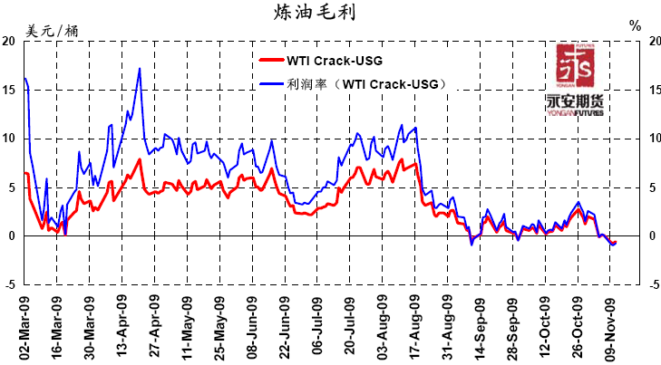

石脑油供不应求状况的攀升，最直接的影响便是石脑油价格的上涨，这也是供求紧张带来的溢价，因此我们判断，石脑油相对原油仍将进一步走强，起码这种紧张状况将使得石脑油价格反弹至生产盈利水平，石脑油与原油之间的价差表征石脑油生产的盈亏状况，石脑油生产的盈亏平衡点对应的价差水平为150美元/吨。，从盈亏平衡位看，目前亏损状况是较为严重的，因此石脑油价格仍有60美元/吨的反弹空间。

图8：石脑油与WTI原油

四、东南亚进口成本高位维持
LLDPE内外比价表征东南亚、美湾和西北欧LLDPE相对国内LLDPE的强弱，通过观察有利于分析全球LLDPE贸易流向。从图中东南亚、美湾和西北欧LLDPE与国内LLDPE的比较关系可知，西北欧LLDPE的价格尽管出现了较大幅度的下滑，但仍处于高位，而西北欧LLDPE价格的高位维持也推动着美湾和东南亚LLDPE价格的上行，目前全球区域间套利利差仍将为维持，这使得东南亚和美湾LLDPE的价格难以下行，如果石脑油价格上行，两地的LLDPE价格仍将有极强的反弹动力。
从这个角度分析，东南亚LLDPE的进口成本将在高位维持，这使得进口盈利状况难以有效改善，阻碍了进口量的攀升，因此，不需担心进口量大幅攀升对国内市场的冲击。
图9：LLDPE内外比价

五、产业链整体环境仍利好LLDPE
着眼大格局，我们主要使用比价来衡量产业链各环节产品之间的相对强弱，这不同于产业链各环节盈亏分析，从阶段性界定角度，比价关系相对物流关系、产出投入关系更为明确。
从图中可知，LLDPE与原油和石脑油的比价均处于低位，当然，这个分析角度是需要剔除金融危机因素的，因为当前全球的数据均支撑经济复苏现状，因此比价关系应着眼历史合理区间考虑，上述结论也是从这个角度分析的。基于比价相对低位的考虑，我们预期，LLDPE价格仍将相对原油和石脑油价格走强。

图10：LLDPE与产业链上游原料比价
六、总结
总体而言，我们的角度是立足于LLDPE产业链的大格局，从产业链各环节状况看，目前石脑油和LLDPE两个生产环节是处于紧张状况的，一个产业链的矛盾往往是在紧张环节。LLDPE产业链中石脑油环节是紧张的，决定了石脑油价格的持续反弹需求，而且炼油毛利下降导致炼厂开工率下降也将使得石脑油供应的紧张局面加剧。石脑油成本直接传到到LLDPE上，也增加了LLDPE价格的上行动力，另一方面，本身LLDPE供不应求局面也将决定LLDPE生产利润将在高位持稳，而目前利润处于相对低位，反弹需求仍在。
图11：LLDPE产业链格局
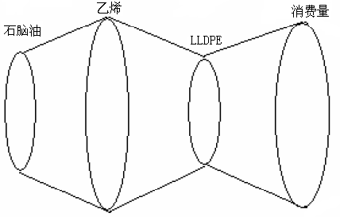
我们判断LLDPE价格仍将持续上行，特别是在目前北方天气恶劣的影响下，一方面运输问题将导致货源偏紧，另一方面，北方大雪对农地膜的破坏较为严重，也导致了农膜开工率的上升。综上所述，这样的判断是基于：LLDPE环节利润上升动能，石脑油环节成本上升推动，以及下游需求的抬升。
图12：LLDPE价格预测
